Анализ данных с сайта Pet911

Худина Анастасия*, Буталова Юлия*, Цыганков Тимофей*, Степанов Андрей*
* Физико-механический институт, Санкт-Петербургский политехнический университет Петра Великого, Санкт-Петербург, Россия

Аннотация. В данной статье рассмотрено программное решение для сбора набора данных о пропавших и найденных животных с сайта Pet911.ru – крупнейшей в России система поиска пропавших животных, анализа и визуализации полученных данных. Исследуется зависимость шанса нахождения животного или новых хозяев от его вида, возраста, подробности описания примет, числа комментариев, количества фотографий и т. д. Формируется статистика о пропавших питомцах по регионам. Данная работа может помочь при организации поисков пропавших животных и для нахождения хозяев уличным животным, создании новых волонтёрских объединений.

Ключевые слова: big data, analysis, пропавшие животные, найденные животные, Pet911, python.

1. Введение
1.1. Обзор предметной области
По данным Информационного телеграфного агентства России (ТАСС), в 2024 году в России было потеряно и найдено более 168 тысяч домашних животных, что на 17% больше, чем годом ранее [1]. Для повышения шансов найти питомца живым и невредимым, помимо самостоятельных поисков, можно обратиться к волонтёрским сообществам и специализированным сервисам – именно волонтеры помогают найти более 90% пропавших животных. Одним из ключевых онлайн-ресурсов, аккумулирующих информацию о пропаже и находке животных, является Pet911 [2].
Pet911 – это масштабный общественный проект, созданный для помощи в поиске пропавших питомцев. Сервис функционирует как информационная площадка, где владельцы могут разместить ориентировки, а волонтёры и просто неравнодушные люди – оперативно получать данные о потерявшихся животных в своем районе. Несмотря на то, что данные Pet911 составляют лишь часть от всех пропавших питомцев, анализ этих данных позволит составить представление об общей статистике по стране.
1.2. Постановка задачи
Сформулированные нами аналитические задачи можно разделить на 5 подгрупп:
- анализ ситуации в регионах и построение прогнозной модели нагрузки;
- анализ активности пользователей на сайте;
- анализ факторов, влияющих на вероятность успешного поиска и построение прогнозной модели вероятности благополучного исхода;
- анализ обстоятельств пропажи и особенностей поиска, кластеризация по качеству оформления заявок;
- сравнительный анализ факторов успеха для двух типов объявлений.

2. Подготовка данных к анализу

Источник исходных данных
В качестве источника данных был выбран сайт Pet911.ru – крупнейшая в России система поиска пропавших животных. Сбор данных осуществлялся из двух основных разделов каталога:
- пропавшие животные (объявления от хозяев о потере питомца);
- найденные животные (объявления от людей, нашедших животное на улице и ищущих старых или новых хозяев).
Характеристика источника:
- тип данных: слабоструктурированные данные (HTML-страницы);
- формат представления: каталог с пагинацией (списки объявлений) и индивидуальные карточки (детальное описание);
- период выборки: Сентябрь – Октябрь 2025 года;
- специфика: Данные вводятся пользователями вручную, что приводит к высокой вариативности написания пород, адресов и описаний, а также к пропускам в ключевых полях.
Исходные данные представляли собой HTML-страницы каталога с пагинацией и детальные страницы («карточки») отдельных животных. Каждая карточка содержала как структурированные метаданные (поля формы), так и неструктурированный текст (описание, заголовок).

Инструменты и процесс выгрузки
Для автоматизации сбора данных (скрейпинга) был разработан скрипт на языке Python, реализующий ETL-процесс (Extract, Transform, Load) [3][4]. Использованный стек технологий:

Таблица 1. Использованный стек технологий
Название | Назначение | Применение
Requests | отправка синхронных HTTP-запросов (GET) к серверам источника | позволило получить данные значительно быстрее и потребляет минимум ресурсов
BeautifulSoup (bs4) | синтаксический анализ (парсинг) HTML-кода и построение дерева DOM | обеспечило высокую толерантность к "плохому" HTML (незакрытые теги, ошибки верстки), позволило использовать мощные CSS-селекторы для точечного извлечения данных из конкретных блоков <div> и <span>
Pandas | хранение данных в табличном виде (DataFrame), манипуляции с данными, фильтрация и экспорт | позволило легко разделить потоки данных (lost/found), удалить дубликаты одной командой и экспортировать результаты в CSV/Excel, готовые для аналитики [5]
Regular Expressions (модуль re) | поиск паттернов в неструктурированном тексте | использовалась для сложной логики извлечения информации (например, возраст животного мог быть написан как "2 года", "2 г.", "два года" – RegEx позволил унифицировать эти данные), также использовалось для валидации номеров телефонов и поиска ключевых слов в длинных текстах
Fake-UserAgent | генерация случайных заголовков браузера (User-Agent) | позволяет маскировать скрипт под обычных пользователей (Chrome, Firefox, Safari), минимизируя риск блокировки со стороны защиты сайта (WAF) [6]

Процесс был построен по принципу объектно-ориентированного программирования (класс Pet911Scraper) и состоял из следующих этапов:
- Инициализация параметров: Задание стартовых URL с географическими координатами и временными фильтрами (сентябрь-октябрь 2025).
- Сбор ссылок (Crawling):
  - итеративный обход страниц пагинации;
  - сбор уникальных URL-адресов карточек объявлений во избежание дублирования данных.
- Глубокий парсинг (Deep Scraping):
  - переход на страницу каждого объявления;
  - извлечение данных по словарю CSS-селекторов;
  - задержка (Throttling): Внедрение случайных пауз (time.sleep) от 2 до 4 секунд между запросами для имитации человеческого поведения.
- Постобработка и сохранение:
  - агрегация всех словарей в единый DataFrame;
  - разделение на два файла по типу объявления.

Примененные фильтры и преобразования
Для повышения качества данных и заполнения пропусков (Data Enrichment) был реализован алгоритм «умного поиска» атрибутов. Поскольку пользователи часто не заполняют специальные поля, указывая детали в свободном тексте, были применены следующие методы:
- Логика резервного поиска (Fallback): поля "Порода", "Окрас" и "Возраст" часто оставались пустыми. Алгоритм проверял наличие этих данных в специальных полях формы. Если они отсутствовали, запускался модуль текстового анализа, который искал эти сущности в свободном описании пользователя.
- Извлечение сущностей (Feature Extraction):
  - особые приметы: автоматический поиск и извлечение из текста предложений, содержащих ключевые слова (шрам, пятно, клеймо, ошейник);
  - контакты: парсинг тела описания на наличие телефонных номеров, если они не были указаны в специальном поле.
- Вычисляемые поля:
  - подсчет длины описания (в словах) для оценки информативности объявления;
  - бинарные флаги: наличие фото, наличие контактов, наличие текстового описания;
- Извлечение признаков из текста (NLP pre-processing):
- автоматическое выделение особых примет (шрамы, ошейники);
- подсчет количества слов в описании (метрика информативности).
- Разделение потоков: общий массив был программно разделен на два независимых датасета (Lost и Found) на основе типа объявления, с удалением нерелевантных для каждого типа колонок.
- Фильтрация полей: из итоговой таблицы были исключены технические поля сайта, не несущие аналитической ценности (внутренние ID скриптов, служебные теги), и оставлены только бизнесо-значимые метрики.

Структура итогового датасета
В результате работы скрипта был сформирован массив данных за период сентябрь–октябрь 2025 года. Данные сохранены в формате CSV.
Количественные характеристики:
- Общий объем выборки: 1549 уникальных записей.
- Пропавшие (lost): 997 записей.
- Найденные (found): 552 записи.
- Структура данных (поля):
- идентификаторы: id, url (ссылка на источник);
- временные метки: дата_публикации, дата пропажи (для lost) / дата находки (для found).
- Характеристики животного: тип_животного (кошка/собака), пол, порода (нормализованная), окрас, возраст.
- география: регион, место события (адрес/район).
- контент и метаданные: описание (полный текст), особые приметы (извлеченные), количество_фото (int), есть_фото (bool), длина_описания_в_словах (int).

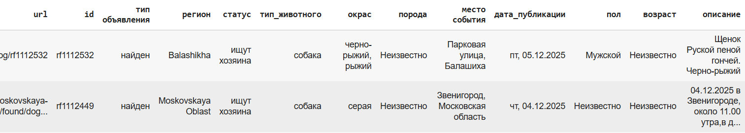
Рис. 1. Фрагмент заголовка таблицы датасета найденных животных.
Все типы данных приведены к соответствующим форматам (целочисленные для счетчиков, строковые для категорий).
Ключевые атрибуты датасета:
- id, url – уникальные идентификаторы;
- datetime – дата публикации/события (формат YYYY-MM-DD);
- animal_type – вид животного (категориальный);
- breed_primary – порода (строковый, нормализованный);
- location_region – субъект РФ или город;
- description_length – (int) длина текста;
- has_photo – (bool) наличие изображения (важный фактор для отклика).

Пригодность набора данных для задач анализа
Полученный и очищенный датасет полностью готов для исследовательских целей [13]:
- сравнительный анализ: соотношение 997 к 552 позволяет оценить дисбаланс между теряемыми и находимыми животными;
- гео-аналитика: поля с адресами позволяют построить тепловые карты районов с наибольшей активностью;
- оценка эффективности объявлений: данные позволяют выявить корреляцию между полнотой заполнения карточки (длина текста, наличие фото) и успешностью поиска;
- NLP-задачи: текстовые описания пригодны для частотного анализа слов и кластеризации объявлений.
Подготовленный датасет позволяет решать следующие задачи:
1. Геопространственный анализ: выявление "опасных зон" (районов), где чаще всего пропадают животные.
2. Временной анализ: определение пиковых дней недели или времени суток для пропажи/находки.
3. Анализ конверсии: оценка того, как полнота заполнения анкеты (наличие фото, подробное описание, указание породы) влияет на статус "Найдена".
4. Социологический аспект: анализ соотношения потерянных (997) к найденным (552) демонстрирует дисбаланс, требующий изучения (возможно, часть найденных животных не публикуется, или их забирают, не объявляя на сайте).
Для обеспечения стабильности сбора данных были реализованы механизмы защиты от блокировок и потери данных:
1. Ротация User-Agent: подмена заголовков запроса делала бота неотличимым от обычного браузера.
2. Интеллектуальные задержки: использование случайных пауз (uniform(2, 4) сек.) снижало нагрузку на сервер-источник.
3. Отказоустойчивость: обработка исключений (try-except) гарантировала, что ошибка в одном объявлении не прерывала сбор всего массива.

Критический анализ и направления для улучшения (Future Work)
Таблица 2. Оптимизация проекта для промышленных масштабов
Проблема | Суть | Улучшение
Асинхронность (AsyncIO + Aiohttp) | Сейчас запросы идут последовательно (один за другим), что занимает много времени | Переход на асинхронные библиотеки позволит обрабатывать сотни страниц параллельно, сократив время сбора данных в 10-20 раз [11][12]
Использование прокси-серверов | При увеличении объема выгрузки (например, за весь год) один IP-адрес будет заблокирован | Внедрение ротации IP-адресов через прокси-сервисы
Поддержка динамического контента (Selenium/Playwright) | Если сайт начнет подгружать телефоны через JavaScript (по клику кнопки "показать номер"), текущий метод на requests перестанет работать | Внедрение headless-браузера
База данных вместо CSV | Появление дубликатов при повторных запусках скрипта | Для накопления исторических данных логичнее использовать SQLite или PostgreSQL

3. Решение ключевых задач анализа
3.1. Анализ ситуации в регионах и построение прогнозной модели нагрузки
В рамках настоящего исследования была поставлена первая аналитическая задача: выявление и систематизация пространственно-временных закономерностей в потоке заявок, связанных с потерей и находкой домашних животных. Полученные данные и закономерности будут иметь ключевое значение для оптимизации работы волонтерских служб и распределения ресурсов. Для достижения поставленной цели задача была декомпозирована на две последовательные подзадачи: ранжирование регионов по ключевым метрикам эффективности и построение прогнозной модели временной нагрузки.
Первая подзадача (1.1) была направлена на анализ региональной статистики. Целью являлось выявление географических особенностей: определение регионов с наибольшей активностью пользователей (общее число заявок), а также регионов с наивысшей и наименьшей долей успешного завершения случаев (коэффициент успеха). Такой анализ позволяет адресно оценить эффективность существующих практик в разных субъектах и выделить территории, требующие дополнительного внимания или изучения успешного опыта.
Для решения этой задачи был применен инструментарий языка Python с использованием специализированных библиотек для анализа данных и визуализации. Основная обработка и агрегация данных выполнялись с помощью библиотеки Pandas, обеспечивающей эффективную работу со структурированными таблицами и временными рядами. Визуализация результатов была реализована посредством библиотек Matplotlib и Seaborn, которые предоставляют широкие возможности для создания публикационно-качественных графиков и диаграмм, необходимых для наглядного представления сложных статистических зависимостей. В качестве основного научного метода использовался описательный статистический анализ, включающий группировку, агрегацию и расчет относительных показателей (долей и процентов) [7].
Алгоритм реализации состоял из нескольких этапов. Исходные данные загружались из двух CSV-файлов, соответствующих датасетам о потерянных («lost») и найденных («found») животных. Датасеты были специально разбиты для удобства собирания статистики: первый – когда хозяева ищут пропавших питомцев, второй – когда люди нашли питомца и ищут их хозяев. После загрузки выполнялась предобработка, включающая коррекцию формата дат и заполнение пропусков в поле «регион». Для каждого датасета вычислялись агрегированные показатели по регионам: общее количество заявок и количество успешных случаев (найденный питомец или найденный хозяин). На основе этих абсолютных значений рассчитывался ключевой показатель – процент успешных случаев. Для обеспечения наглядности при большом количестве регионов была реализована логика группировки: топ-5 регионов по общему числу заявок отображались отдельно, а остальные объединялись в категорию «Другие». Основная логика была инкапсулирована в функциях analyze_regions и create_visualizations.
В результате анализа были созданы визуализации для двух типов заявок: о поиске питомцев и о поиске хозяев. Полученные диаграммы включают таблицу
топ-10 регионов по эффективности, горизонтальные и круговые диаграммы распределения заявок, графики процента успешных случаев, а также комбинированные столбчатые диаграммы для сравнения общего числа заявок и успешных исходов по регионам.
На основе анализа полученных диаграмм, были сформулированы следующие краткие выводы по данной подзадаче в виде таблицы (табл. 3).

Таблица 3. Выводы к подзадаче 1.1.
Аспект анализа | Ключевая находка | Интерпретация и практический вывод
Регионы-лидеры по активности | Поиск питомцев (lost):  1. Москва (330),  2. Московская область (142),  3. Неизвестно (132).  Поиск хозяев (found):  1. Москва (241),  2. «Другие» (176),  3. Неизвестно (65) | Москва является абсолютным лидером по количеству инцидентов для обоих типов заявок. Категория «Другие» для «found» (29.3% заявок) показывает, что проблема находок животных рассредоточена по множеству мелких населенных пунктов
Регионы-лидеры по эффективности (процент успеха) | Поиск питомцев:  Malakhovka (71.43%),  Pushkino (57.14%).  Поиск хозяев:  Kaluzhskaya Oblast (50.0%),  Lyubertsy (42.86%) | Наивысшую результативность показывают не крупнейшие города, а небольшие населенные пункты или области. Это может указывать на более тесное и оперативное сообщество или эффективную работу локальных служб
Регионы с низким процентом успеха | Поиск питомцев:  Domodedovo (≈30%, график 1.1.4).  Поиск хозяев:  Khimki (0.0%), Kolomna (0.0%), Москва (12.03%) | Столица (Москва) демонстрирует крайне низкую эффективность по поиску хозяев для найденных животных (12%), что сигнализирует о системной проблеме (например, сложность идентификации, низкий уровень обращения в приюты)
Соотношение активности и эффективности | Москва (Moskva): Максимальная активность (1 место), но низкая/средняя эффективность (34.55% для lost, 12.03% для found).  Lyubertsy (found): Средняя активность (14 заявок), но высокая эффективность (42.86%) | Крупнейшие центры не переводят высокую активность пользователей в успешные исходы. Опыт более эффективных регионов (например, Lyubertsy) требует изучения и возможного применения в мегаполисах
Вклад категории «Другие регионы» | Поиск питомцев: 13.2% от всех заявок (круговая диаграмма 1.1.3).  Поиск хозяев: 29.3% от всех заявок (176 из ~601), но лишь 18.18% успеха (график 1.1.4) | Для находок животных («found») проблема сильно распределена географически, при этом средняя эффективность по этим множественным точкам низка. Необходимы тиражируемые онлайн-решения (инструкции, чат-боты) для помощи в малых населенных пунктах

Вторая подзадача (1.2) была сфокусирована на анализе временных закономерностей и построении прогнозной модели. Ее цель – выявление сезонных и недельных паттернов в поступлении заявок и построение краткосрочного прогноза нагрузки для помощи волонтерским организациям в планировании ресурсов на периоды ожидаемой пиковой активности.
Для решения этой подзадачи, помимо Pandas, Matplotlib и Seaborn, активно использовались методы работы с временными рядами, встроенные в Pandas, такие как ресемплинг данных по различным временным агрегатам (неделя, месяц). Это позволило перейти от точечных данных к рядам, пригодным для анализа трендов и периодичности. Прогнозирование осуществлялось упрощенным методом на основе скользящего среднего с добавлением случайной вариации, что, хотя и не является сложной статистической моделью, дает базовую ориентировочную оценку на ближайшую перспективу.
Алгоритм для данной подзадачи начинается с более тщательного парсинга дат публикации, учитывающего русскоязычные сокращения дней недели. После подготовки данных выполнялось их агрегирование на трех уровнях: по дням недели (функция prepare_daily_data), по неделям (prepare_weekly_data) и по месяцам (prepare_monthly_data). Для каждого уровня создавалась отдельная визуализация. Ключевой функцией прогнозирования была create_monthly_forecast, которая на основе среднемесячных значений исторических данных генерировала точечный прогноз на три месяца вперед.
Результатом выполнения кода стали три типа временных графиков для каждого датасета. Первый график – столбчатая диаграмма распределения заявок по дням недели – позволяет выявить, существует ли повышенная нагрузка на службы в конкретные дни (например, выходные). Второй график в виде линейной диаграммы отображает динамику поступления заявок по неделям за весь период наблюдений, визуализируя общие тренды и возможные всплески активности. Третий, ключевой для прогнозирования, график представляет собой комбинированную столбчатую диаграмму, где фактические месячные данные отделены от спрогнозированных на три месяца вперед значений, что дает наглядный инструмент для планирования.
На основе анализа полученных диаграмм, были сформулированы следующие краткие выводы по данной подзадаче в виде таблицы (табл. 4).

Таблица 4. Выводы к подзадаче 1.2.
Временной масштаб | Выявленный паттерн / Тренд | Практическая значимость для волонтерских организаций
День недели | Поиск питомцев:  Явных экстремальных пиков нет. Наиболее активны воскресенье (159) и понедельник (165).  Поиск хозяев:  Распределение относительно равномерное, с небольшим спадом в середине недели (вторник, среда, четверг) | Пик заявок о пропаже приходится на выходные и начало недели (возможно, люди замечают исчезновение после выходных). Это требует обеспечения готовности волонтеров и модераторов в воскресенье и понедельник
Неделя (динамика) | Поиск питомцев: Наблюдается четкий восходящий тренд с сентября по конец октября 2025 года (с ~20 до ~45 заявок в неделю).  Поиск хозяев: Наблюдается снижение недельной активности с середины сентября до конца октября (с ~140 до ~70 заявок) | Динамика «lost» указывает на растущую нагрузку, требующую планирования увеличения ресурсов. Противоположный тренд для «found» может быть сезонным, что позволяет гибко перераспределять силы волонтеров между двумя направлениями
Месяц (прогноз) | Поиск питомцев: Прогнозируется снижение среднемесячного количества заявок с ≈110 (октябрь) до ≈65 к январю 2026.  Поиск хозяев: Прогнозируется стабилизация на уровне ≈190-200 заявок в месяц | Модель предсказывает снижение нагрузки по направлению «lost», что может позволить переключить часть внимания на работу с накопившимися "найдено" – заявками «found», где прогнозируется стабильно высокий уровень
Ограничения модели | Период наблюдения крайне мал (1.5-2 месяца), что недостаточно для выявления истинной сезонности (годовых циклов). Прогноз является экстраполяцией краткосрочного тренда | Выводы и прогнозы носят предварительный, ориентировочный характер. Для построения надежной модели критически необходим сбор данных за более продолжительный период (минимум 1-2 года)

3.2. Анализ активности пользователей на сайте
В рамках второй аналитической задачи исследования был проведен углубленный анализ поведения пользователей на платформе и качественных характеристик публикаций с целью определения факторов, максимизирующих вероятность успешного воссоединения питомцев с хозяевами. Данная задача была декомпозирована на две ключевые подзадачи: анализ активности пользователей через призму комментариев и анализ влияния качественных параметров публикаций (наличие, количество и детализация контента) на успешность поиска [8].
Первая подзадача (2.1) была посвящена анализу пользовательской активности, измеряемой через количество комментариев к объявлению. Целью являлось выявление корреляции между уровнем вовлеченности сообщества (количеством комментариев) и конечной успешностью случая. Гипотеза заключалась в том, что более активное обсуждение может свидетельствовать о повышенном внимании к случаю, распространении информации и, как следствие, повышать шансы на успех. Для решения этой задачи применялся инструментарий Python с использованием библиотек Pandas для обработки и агрегации данных, а также SciPy для проверки статистической значимости различий между группами. Основным научным методом выступил сравнительный корреляционный анализ, включающий расчет средних значений и распределения долей успеха по сегментированным группам активности.
Алгоритм реализации этой подзадачи включал загрузку и предобработку двух датасетов («lost» и «found»). Для каждого объявления извлекалось количество комментариев и метка успешного завершения. На первом этапе вычислялось среднее количество комментариев для успешных и неуспешных случаев отдельно по каждому типу объявлений (функция calculate_mean_comments). На втором этапе все объявления классифицировались по группам в зависимости от количества комментариев (0, 1-2, 3-5, 6-10, 10+). Для каждой группы рассчитывалась доля успешных поисков относительно общего числа объявлений в этой группе (функция calculate_success_rate_by_group). Полученные данные визуализировались с помощью библиотек Matplotlib и Seaborn.
Результаты анализа активности представлены на серии диаграмм. Графики «Среднее количество комментариев» показывают, что среднее число комментариев под успешными объявлениями о пропаже питомцев несколько выше (3.6 против 3.4), тогда как для объявлений о находке разница минимальна (4.1 против 3.9). Более показательными являются графики зависимости успешности от количества комментариев. Для объявлений типа «lost» наблюдается ярко выраженная положительная корреляция: при отсутствии комментариев успешность составляет лишь 27.8%, тогда как в группе с 10+ комментариями этот показатель достигает 75.0%. Для объявлений типа «found» тренд также положительный, но менее выраженный: от 9.5% при нуле комментариев до 20.5% в группе 6-10 комментариев.
На основе анализа полученных диаграмм, были сформулированы следующие краткие выводы по данной подзадаче в виде таблицы (табл. 5).

Таблица 5. Выводы к подзадаче 2.1.
Аспект анализа | Ключевая находка | Интерпретация и практический вывод
Влияние активности на успех (lost) | Сильная положительная корреляция. Успешность растет с 27.8% (0 коммент.) до 75.0% (10+ коммент.) | Комментарии под объявлением о пропаже являются мощным социальным инструментом, вероятно, способствующим распространению информации, уточнению деталей и координации поиска. Стимулирование обсуждений должно быть приоритетом
Влияние активности на успех (found) | Умеренная положительная корреляция. Успешность растет с 9.5% до 20.5% (пик в группе 6-10) | Для находок активность также полезна, но ее эффект слабее. Возможно, обсуждение помогает уточнить описание или локацию, но ключевым остается первичное описание животного
Сравнение типов объявлений | Абсолютные значения успешности для «found» значительно ниже, чем для «lost» во всех группах | Это может отражать объективную сложность задачи: найти хозяина по найденному животному без четких ориентиров (чипа, ошейника) статистически сложнее, чем распознать и вернуть своего питомца по фото и описанию
Практическая рекомендация | Внедрение механик, стимулирующих комментирование (напоминания, вопросы в шаблоне) | Для объявлений о пропаже следует явно просить пользователей делиться информацией в комментариях. Для находок акцент нужно делать на качестве первичной публикации

Вторая подзадача (2.2) была сфокусирована на анализе качественных характеристик публикаций: наличии и количестве фотографий, длине текстового описания, а также их комбинированном влиянии. Целью было выявление формальных критериев, которым должно соответствовать объявление для максимизации его эффективности. Использовались методы статистического сравнения долей (аналог A/B-тестирования) и многомерного анализа. Инструментарий включал библиотеки Pandas для агрегации данных, а также регулярные выражения (модуль re) для предобработки текста и подсчета слов в описаниях. Визуализация осуществлялась с помощью Matplotlib и Seaborn.
Алгоритм включал последовательный анализ отдельных факторов и их комбинации. Для анализа наличия фото объявления делились на две группы, и для каждой рассчитывалась доля успешных случаев. Аналогично анализировалась зависимость успешности от количества фото (категории: 0, 1, 2, 3, 4, 10+) и от длины описания, разбитой на три категории (короткие: 0-15 слов, средние: 16-25 слов, подробные: 25+ слов). Для комбинированного анализа («количество фото + длина описания») использовалась функция, создающая и оценивающая шесть пересекающихся категорий.
Результаты представлены в виде набора сравнительных диаграмм. Анализ наличия фото показал, что для поиска питомца фото повышает успешность с 24.0% до 31.6%. Для поиска хозяев эффект еще более выражен: с 9.5% до 16.8%. Зависимость от количества фото демонстрирует явный положительный тренд для типа «lost»: успешность монотонно растет от 24.0% (0 фото) до 33.6% (3 фото). Для типа «found» пик эффективности (17.1%) наблюдается при 2 фото, а при большем количестве показатель стабилизируется или немного снижается. Длина описания оказывает сильное влияние на успешность поиска питомца: подробные описания (25+ слов) дают 38.1% успеха против 23.8% для коротких. Для поиска хозяев тренд аналогичный, но с меньшим разбросом (16.8% против 9.1%). Наиболее информативен комбинированный анализ.
На основе анализа полученных диаграмм, были сформулированы следующие краткие выводы по данной подзадаче в виде таблицы (табл. 6).

Таблица 6. Выводы к подзадаче 2.2.
Аспект анализа | Ключевая находка | Интерпретация и практический вывод
Критичность визуального контента | Наличие любого фото повышает успешность, особенно для «found» (рост с 9.5% до 16.8%) | Фото является минимально необходимым условием для опознания. Для находок это главный, а часто и единственный, идентифицирующий признак для хозяина
Оптимальное количество фото | Для «lost»: чем больше, тем лучше (пик на 3 фото – 33.6%). Для «found»: достаточно 1-2 фото (17.1%) | При поиске питомца полезны ракурсы, показывающие приметы. Для находки ключевым является одно четкое фото для быстрого опознания, дополнительные могут не давать существенного прироста
Роль текстового описания | Сильное влияние на оба типа. Максимальный эффект для «lost»: подробное описание дает 38.1% успеха | Текст позволяет передать контекст, обстоятельства, поведенческие особенности, что критически важно для поиска, особенно в отсутствие уникальных визуальных примет
Синергия факторов (lost) | Комбинация «2+ фото & 25+ слов» обеспечивает максимальную успешность (50.0%), что выше суммы отдельных эффектов | Качественные фото и детальный текст являются взаимодополняющими факторами. Рекомендация для пользователей должна быть конкретной: «Добавьте минимум 2 четкие фотографии и подробно опишите обстоятельства пропажи, особые приметы и характер питомца»
Приоритеты для модерации | Наибольший потенциал для улучшения – у объявлений категории «0 фото & 0-15 слов» (успешность 15.8%) | Платформа должна внедрить обязательные поля для загрузки фото и валидацию минимальной длины описания, особенно для категории «lost». Для «found» акцент – на обязательное фото и четкое указание места и времени находки

3.3. Анализ факторов, влияющих на вероятность успешного поиска и построение прогнозной модели вероятности благополучного исхода
В рамках третьей аналитической задачи исследования был проведен комплексный статистический анализ для выявления ключевых факторов, влияющих на вероятность успешного воссоединения питомцев с хозяевами [9]. Задача была декомпозирована на две взаимосвязанные подзадачи: расчет статистики влияния различных характеристик и построение на её основе интерактивной прогнозной модели.
Первая подзадача (3.1) была направлена на систематическое изучение корреляции между успешностью поиска и параметрами объявления. Целью являлось количественное измерение влияния таких факторов, как тип животного, наличие и количество фотографий, полнота текстового описания и наличие контактной информации. Полученные метрики должны были стать основой для построения прогнозной модели.
Для решения данной задачи был применен инструментарий Python с использованием специализированных библиотек для обработки структурированных данных и визуализации. Основная работа с табличными данными выполнялась с помощью библиотеки Pandas, обеспечивающей эффективные операции фильтрации, группировки и агрегации. Особое внимание было уделено предобработке специфического формата входных данных: CSV-файлов, где каждая строка представляет собой одну запись с разделителем-запятой, а значения, содержащие запятые, экранированы двойными кавычками. Для корректного парсинга использовался модуль CSV. Визуализация промежуточных и итоговых результатов была реализована посредством библиотек Matplotlib и Seaborn. В качестве основного научного метода использовался описательный статистический анализ с расчетом относительных показателей (долей успеха) для различных сегментов данных
Алгоритм реализации состоял из нескольких этапов. Исходные данные загружались из двух CSV-файлов, соответствующих датасетам с информацией о потерянных и найденных животных. После загрузки выполнялась предобработка, включающая очистку текстовых полей от лишних кавычек и пробелов, приведение текстовых значений к нижнему регистру и создание целевой бинарной переменной на основе поля «статус». Для типа «lost» успехом считался статус «питомец найден», для типа «found» – «хозяин найден». Бинарные признаки («наличие_описания», «есть_фото», «есть_контакты») преобразовывались в числовые значения (1/0). Далее последовательно вычислялись агрегированные показатели:
1. По типу животного: для каждого типа (собака, кошка и др.) рассчитывалась доля успешных случаев.
2. По наличию и количеству фото: сравнивалась успешность объявлений с фото и без, а также распределение успешности по категориям количества фотографий (0, 1, 2, 3-5, 6+).
3. По наличию и длине описания: анализировалось влияние описания и его детализации (категории: 0 слов, 1-10, 11-20, 21-30, 31-50, 51-100, 100+).
4. По наличию контактов: оценивалась разница в успешности между объявлениями с указанными и неуказанными контактами.
Результатом выполнения кода стала серия визуализаций, сохраненных в папке «Результаты 3 главы анализа». Также, важным итогом выполнения программы стали сохранённые в структурированных JSON и CSV файлах (в подпапке «3.1 Stats for 3.2 Prediction») метрики. Эти файлы содержат базовые уровни успешности для каждого типа объявлений и точные значения влияния каждого проанализированного фактора, что создает необходимую эмпирическую базу для следующего этапа.
На основе анализа полученных данных были сформулированы следующие выводы:

Таблица 7. Выводы к подзадаче 3.1.
Фактор | Влияние на успешность (lost) | Влияние на успешность (found) | Практическая интерпретация
Тип объявления | 31.4% успешных | 15.0% успешных | Вероятность найти питомца более чем в 2 раза выше, чем найти хозяина для найденного животного. Это может быть связано с большей мотивацией владельцев искать пропавших питомцев
Вид животного | Собака: 37.7% Кошка: 27.3% Птица: 33.3% | Собака: 19.9% Кошка: 9.2% Птица: 0% | Собаки имеют наибольшие шансы на возврат. Кошки возвращаются реже, возможно, из-за их самостоятельного поведения. Это может указывать на лучшее опознание собак по внешности или наличие чипов
Общая активность | 64.4% всех объявлений | 35.6% всех объявлений | Проблема поиска потерянных животных актуальнее, чем поиск хозяев для найденных. Платформа может быть более ориентирована на помощь владельцам

Вторая подзадача (3.2) была посвящена разработке и реализации интерактивной прогнозной модели, основанной на статистике, собранной на предыдущем этапе. Целью являлось создание инструмента, позволяющего пользователям оценить вероятностный шанс на успех конкретного объявления на основе вводимых параметров и получить персонализированные рекомендации по его улучшению.
Для решения данной задачи был применен подход, основанный на аддитивной модели с корректировками. Инструментарий включал библиотеку JSON – для загрузки предварительно рассчитанных статистических весов, Matplotlib – для создания наглядной визуализации прогноза в виде градиентной шкалы, а также интерактивный ввод данных через консоль.
Алгоритм работы модели начинается с загрузки JSON-файлов, содержащих базовые вероятности успеха для каждого типа объявления и корректирующие коэффициенты для всех проанализированных факторов. Пользователю предлагается выбрать тип создаваемого объявления («lost» или «found») и ввести его параметры: тип животного, наличие фотографий (и их количество), наличие описания (и его длину в словах), наличие контактной информации. Для каждого параметра предусмотрены значения по умолчанию.
Модель рассчитывает итоговую вероятность по следующему принципу:
1. За основу берется базовая вероятность успеха для выбранного типа объявления.
2. К базовой вероятности последовательно применяются корректировки, рассчитанные как разница между успешностью в группе с определенным значением фактора и общей базовой успешностью для следующих критериев: тип животного, наличие фото, наличие описания, наличие контактов.
Помимо численного прогноза, система генерирует текстовые рекомендации, например: «Добавьте фото питомца – по статистике это увеличивает шансы на X%». Ключевым элементом вывода является визуализация: создается двухпанельный график (Рис. 2). Верхняя панель содержит текстовую сводку введенных пользователем данных. Нижняя панель представляет собой градиентную шкалу вероятности (от красного к зеленому), на которой отмечены базовая успешность (синяя линия) и рассчитанная для пользователя вероятность (черная пунктирная линия). Данный график сохраняется в файл с уникальным именем, содержащим временную метку.
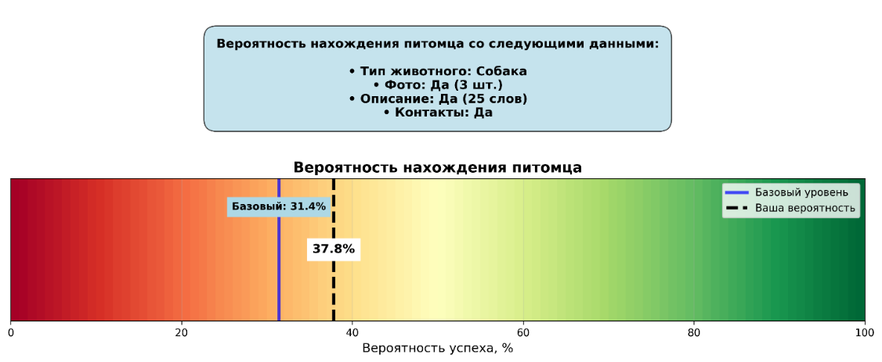
Рис. 2. Двухпанельный график – вероятность благоприятного исхода для конкретного запроса в модель.

Программа работает в интерактивном цикле, позволяя пользователю делать несколько прогнозов подряд для разных сценариев.
На основе работы модели были сформулированы следующие выводы:

Таблица 8. Выводы к подзадаче 3.2.
Сильные сторона модели | Практическая применимость
Базирование на реальных данных | Позволяет давать обоснованные рекомендации по оформлению объявлений на основе статистики платформы
Простота и интерпретируемость | Пользователи понимают, как каждый фактор влияет на вероятность успеха, что повышает доверие к системе
Наличие конкретных рекомендаций | Можно использовать как консультационный инструмент для волонтеров и владельцев при создании объявлений
Работа в реальном времени | Может быть интегрирована в платформу как онлайн-калькулятор шансов для повышения качества публикуемых объявлений

3.4. Анализ обстоятельств пропажи и особенностей поиска, кластеризация по качеству оформления заявок
В рамках четвертой аналитической задачи исследования был проведен углубленный анализ текстового контента объявлений с целью выявления вербальных маркеров, коррелирующих с успешным или неуспешным исходом. Задача также была декомпозирована на два аспекта: лингвистический анализ (4.1) и кластеризация по качеству оформления (4.2).
Подзадача 4.1 была направлена на исследование семантического наполнения текстовых описаний. Гипотеза заключалась в том, что выбор лексики, стилистические особенности и степень детализации в описании питомца или обстоятельств его пропажи/находки могут статистически значимо влиять на вовлеченность пользователей и, как следствие, на результат поиска. Целью являлось выделение слов и фраз, наиболее характерных для успешных и неуспешных объявлений.
Для решения данной задачи был применен комплексный лингвистический инструментарий Python [10]. Предобработка текстов на русском языке осуществлялась с использованием библиотек NLTK (для загрузки списка стоп-слов) и Pymorphy3 (для приведения слов к их нормальной, словарной форме). Это позволило нивелировать влияние падежей, чисел и других грамматических вариаций. Основной анализ проводился с использованием двух взаимодополняющих методов:
1. Частотный анализ: подсчет абсолютной и относительной (на 1000 слов) частоты употребления каждого слова в успешных и неуспешных объявлениях.
2. TF-IDF анализ (Term Frequency – Inverse Document Frequency): метод векторизации текстов, который оценивает важность слова не только по частоте его употребления в конкретном документе, но и с учетом его редкости во всей коллекции документов. Это позволяет выявить слова, которые являются характерными для определенной группы объявлений.
Алгоритм реализации включал объединение датасетов «lost» и «found» для увеличения статистической мощности анализа. После стандартной предобработки и создания целевой переменной выполнялась лингвистическая очистка всех текстовых описаний: удаление пунктуации, цифр, стоп-слов и лемматизация. Затем тексты разделялись на две группы – успешные и неуспешные. Для каждой группы независимо применялись оба метода анализа (частотный и TF-IDF). Результаты ранжировались для выявления 20 слов с наибольшей положительной и отрицательной разницей между группами.
Визуализация результатов, сохраненных в папке «Результаты 4 главы анализа», представлена в виде двух комплексных графиков. Первый график (Рис. 3) содержит четыре диаграммы, демонстрирующие лидирующие 20 слов по разнице частот и по разнице TF-IDF весов для успешных и неуспешных объявлений. Второй график (Рис. 4) позволяет детально сравнить абсолютные частоты топ-10 слов из каждой группы в обоих подгруппах. Все числовые результаты (полные ранжированные списки слов с частотами и TF-IDF весами) сохраняются в структурированных CSV-файлах для возможности дальнейшей работы с полученными данными.

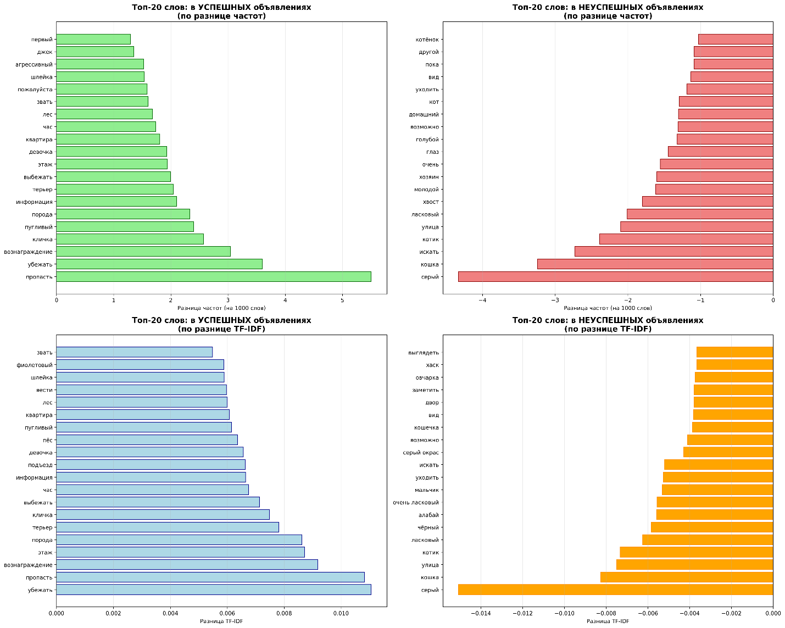
Рис. 3. Диаграммы, демонстрирующие лидирующие 20 слов по разнице частот и по разнице TF-IDF весов для успешных и неуспешных объявлений.
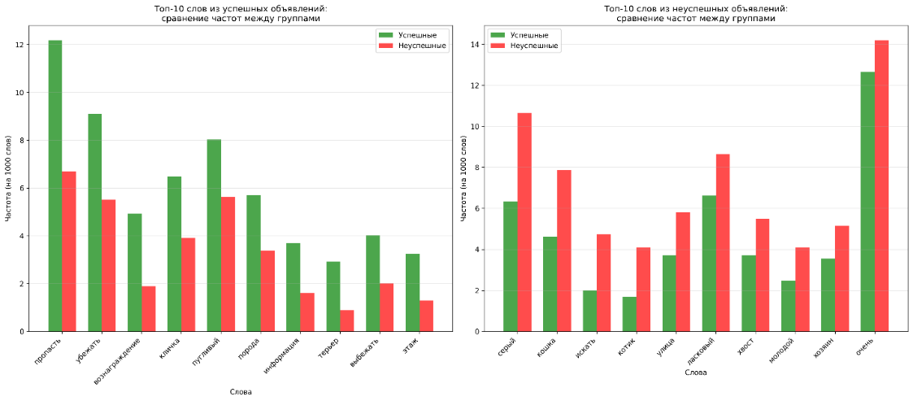
Рис. 4. Абсолютные частоты топ-10 слов из каждой группы по разнице частот для успешных и неуспешных объявлений.

На основе анализа полученных лингвистических данных можно сформулировать следующие выводы:

Таблица 9. Выводы к подзадаче 4.1. (Успешные).
Категория слов (для успешных) | Примеры / Характеристики | Семантическая интерпретация
Конкретика и идентификация | кличка, порода, терьер, джек, алабай, хаски, овчарка | Указание точных, уникальных характеристик животного, позволяющих однозначно идентифицировать питомца
Местоположение и обстоятельства | лес, квартира, этаж, подъезд, двор, улица | Детальное описание места пропажи/находки и конкретных обстоятельств события
Призывы к действию и мотивация | пожалуйста, вознаграждение | Активная позиция автора, конкретные стимулы для помощи, описание динамики события
Поведенческие особенности | пугливый, агрессивный, первый, фиолетовый, шлейка | Описание специфического поведения, важных деталей (цвет ошейника), временных рамок

Таблица 10. Выводы к подзадаче 3.1. (Неуспешные).
Категория слов (для неуспешных) | Примеры / Характеристики | Семантическая интерпретация
Неопределенность и общие описания | возможно, вид, какой-то, похожий | Расплывчатые формулировки, отсутствие конкретики, предположения вместо фактов
Эмоциональные характеристики | ласковый, очень, домашний, милый, котик, кошечка | Субъективные, эмоциональные оценки без практической информации для поиска
Распространенные виды животных | кот, кошка, серый окрас | Наиболее распространенные и наименее идентифицируемые описания

Вторая подзадача (4.2) в рамках четвертого пункта была направлена на сегментацию всего массива объявлений на однородные группы на основе комплексной оценки качества и полноты их оформления. Целью являлось выявление типовых «портретов» объявлений, оценка их распространенности и, что наиболее важно, определение связи между принадлежностью к тому или иному кластеру и итоговой успешностью поиска. Таким образом, задача заключалась в переводе качественных характеристик в количественные сегменты для выявления наиболее успешных групп.
Для решения данной задачи были применены методы машинного обучения без учителя, в частности, алгоритм кластеризации K-Means. Инструментарий включал библиотеку Scikit-learn, предоставляющую эффективные реализации алгоритмов машинного обучения, и методы снижения размерности (PCA – Principal Component Analysis) для визуализации результатов в двумерном пространстве. Предобработка данных и работа с признаками осуществлялась с помощью Pandas.
Алгоритм работы начинался с формирования пятимерного признакового пространства для каждого объявления:
1. Количество фотографий (прямой количественный признак).
2. Длина описания в словах (прямой количественный признак).
3. Полнота заполнения профиля (синтетический признак, рассчитываемый как процент заполненных ключевых полей: тип животного, порода, пол, возраст, окрас, место события).
4. Скорость публикации (разница в днях между датой события и датой публикации объявления).
5. Активность обсуждения (количество комментариев).
После масштабирования признаков к единому диапазону для определения оптимального числа кластеров применялся метод «локтя» и анализ силуэтного коэффициента. В соответствии с постановкой задачи было выбрано K=4. Алгоритм K-Means произвел разбиение всех объявлений на 4 кластера. Для интерпретации результаты кластеризации: для каждого кластера вычислены средние значения всех пяти признаков и критически важный показатель – средняя доля успешных объявлений. На основе профиля признаков кластерам были присвоены интерпретируемые названия: «Идеальные анкеты», «Полные анкеты», «Средние анкеты», «Минимальные анкеты».
Визуализация результатов, сохраненных в папке «Результаты 4 главы анализа/4.2. Результаты кластеризации», включает:
- График выбора оптимального значения K.
- 2D визуализацию кластеров с помощью PCA.
- Radar-диаграммы, показывающие профиль каждого кластера по всем пяти нормированным признакам.
- Столбчатую диаграмму, отображающую долю успешных случаев внутри каждого кластера, что и является количественным выражением «формулы успеха».
- Тепловую карту для сравнительного анализа средних значений признаков и успешности по кластерам.
Все исходные данные с проставленными метками кластеров сохранены в
CSV-файлах для возможности проведения дальнейшего анализа.
На основе результатов кластеризации можно сформулировать следующие выводы:

Таблица 11. Выводы к подзадаче 4.2.
Название кластера | Доля от всех объявлений | Ключевые характеристики (средние значения) | Доля успешных случаев в кластере | Практические рекомендации на основе кластера
Идеальные анкеты | 16.1% | Кол-во фото: 3.9 шт. | 31.2% | Целевой стандарт: публиковать объявление в течение 1-2 дней, добавлять 3+ фото, составлять развернутое описание (~50 слов). Высокая активность обсуждения коррелирует с успехом
Идеальные анкеты | 16.1% | Описание: 48 слов | 31.2%
Идеальные анкеты | 16.1% | • Полнота: 68% | 31.2%
Идеальные анкеты | 16.1% | Скорость: 1.5 дней | 31.2%
Идеальные анкеты | 16.1% | Активность: 5.6 коммент. | 31.2%
Средние анкеты | 43.0% | Кол-во фото: 1.9 шт. | 29.0% | Неожиданно эффективный баланс: при умеренных показателях демонстрируют высокую успешность. Рекомендуется поддерживать скорость публикации (~1.5 дней) и полноту полей (>70%)
Средние анкеты | 43.0% | Описание: 17 слов | 29.0%
Средние анкеты | 43.0% | Полнота: 71% | 29.0%
Средние анкеты | 43.0% | Скорость: 1.4 дней | 29.0%
Средние анкеты | 43.0% | Активность: 3.2 коммент. | 29.0%
Минимальные анкеты | 34.5% | Кол-во фото: 1.9 шт. | 22.1% | Наиболее проблемная группа: низкая полнота информации (47%) - основной ограничивающий фактор. Критически важно мотивировать пользователей заполнять все поля, особенно "порода", "окрас", "место"
Минимальные анкеты | 34.5% | Описание: 14 слов | 22.1%
Минимальные анкеты | 34.5% | Полнота: 47% | 22.1%
Минимальные анкеты | 34.5% | Скорость: 0.9 дней | 22.1%
Минимальные анкеты | 34.5% | Активность: 3.2 коммент. | 22.1%
Полные анкеты | 6.4% | Кол-во фото: 2.9 шт. | 7.1% | Запоздалая публикация - ключевая проблема: высокая задержка (15.5 дней) нивелирует преимущества хорошего оформления. Рекомендуется кампания по информированию о важности оперативности
Полные анкеты | 6.4% | Описание: 21 слов | 7.1%
Полные анкеты | 6.4% | Полнота: 68% | 7.1%
Полные анкеты | 6.4% | Скорость: 15.5 дней | 7.1%
Полные анкеты | 6.4% | Активность: 3.3 коммент. | 7.1%

3.5. Сравнительный анализ факторов успеха для двух типов объявлений
В рамках пятой аналитической задачи был проведён комплексный сравнительный анализ факторов, влияющих на успешность поиска животных в двух различных сценариях: объявления о пропаже («lost») и объявления о находке («found»). Задача направлена на выявление различий в динамике и механизмах успешного завершения поиска в зависимости от типа ситуации.
Пятый аналитический блок включает девять подзадач, каждая из которых посвящена одному фактору. Для каждой подзадачи выполнена статистическая обработка данных и построены визуализации, позволившие провести прямое сравнение между двумя сценариями.
Первая подзадача посвящена изучению влияния временной задержки между событием пропажи и публикацией объявления на успешность поиска. Предположение состояло в том, что длительная задержка значительно снижает вероятность благополучного исхода.
Для каждой записи рассчитывалась разница между временем пропажи и временем публикации. Далее объявления были распределены по временным категориям:
- 0–24 часа.
- 24–48 часов.
- Более 48 часов.
Для каждой группы вычислялась доля успешных случаев.
Публикация объявления в течение первых 24 часов обеспечивает максимальную вероятность возврата животного.
После 48 часов вероятность положительного исхода снижается почти вдвое. При задержке свыше трёх суток успешность становится минимальной.

Таблица 12. Выводы по подзадаче 5.1
Фактор публикации | Наблюдение | Интерпретация
0–24 ч | Максимальная успешность | Животное, вероятнее всего, находится недалеко от места пропажи
24–48 ч | Снижение успешности | Радиус поиска увеличивается, вероятность обнаружения снижается
48+ ч | Минимальный успех | Потеря связи с исходной локацией, значительное расширение зоны поиска

Вторая подзадача анализирует зависимость успешности от возраста животного. Предполагалось, что возрастные особенности поведения влияют на вероятность возвращения.
Животные были разделены на три возрастные категории:
- 0–1 год.
- 1–7 лет.
- 7+ лет.
Для каждой группы вычислена доля успешных случаев.
Животные в возрасте до одного года возвращаются чаще всего.
Взрослые животные демонстрируют стабильный средний показатель успешности.
Пожилые животные находятся реже всего.

Таблица 13. Выводы по подзадаче 5.2
Возраст | Успешность | Комментарий
0–1 год | Высокая | Активность, любознательность, высокая заметность животного
1–7 лет | Средняя | Умеренная мобильность и предсказуемое поведение
7+ лет | Низкая | Склонность прятаться, медленное движение, утомляемость

Третья подзадача направлена на изучение влияния типа местности на успешность поиска.
В городах вероятность успешного возврата заметно выше.
В сельской местности поиск затруднён большими расстояниями и малым количеством свидетелей.

Таблица 14. Выводы по подзадаче 5.3
Тип местности | Успешность | Интерпретация
Город | Высокая | Большая плотность населения, развитая инфраструктура, наличие камер
Село | Низкая | Большие расстояния, небольшое число очевидцев

Четвёртая подзадача анализирует влияние наличия фотографии в объявлении.
Объявления с фотографией показывают успешность, превышающую аналогичные без фото в 1.5–2 раза.
Фото повышает доверие пользователей и точность идентификации животного.

Таблица 15. Выводы по подзадаче 5.4
Фактор | Успешность | Комментарий
Есть фото | Высокая | Возможность быстро идентифицировать животное
Нет фото | Низкая | Недостаток информации, сниженная вероятность отклика

Пятая подзадача посвящена анализу влияния породистости.
Породистые животные возвращаются чаще. Узнаваемые черты облегчают идентификацию. Беспородные животные теряются среди множества схожих по внешности.

Таблица 16. Выводы по подзадаче 5.5
Тип | Успешность | Интерпретация
Породистые | Высокая | Ярко выраженные внешние особенности
Беспородные | Ниже | Сложность точного визуального различия

Скорость публикации играет роль и в объявлениях о находке, однако влияние выражено менее сильно, чем в lost-сценариях.
Быстрая публикация увеличивает вероятность возвращения животного владельцу.
Однако влияние скорости меньше из-за того, что владельцы активно ищут свои объявления.

Таблица 17. Выводы по подзадаче 5.6
Фактор | Наблюдение | Интерпретация
Быстрая публикация | Умеренно высокая успешность | Владелец имеет больше шансов увидеть объявление своевременно
Задержка публикации | Умеренное снижение | Большинство владельцев активно мониторят платформы, сглаживая эффект задержки

Для found-сценариев влияние типа местности оказывается противоположным lost-ситуации.
В сельской местности успешность возврата выше. В городах возврат занимает больше времени.

Таблица 18. Выводы по подзадаче 5.7
Тип местности | Успешность | Интерпретация
Село | Высокая | Социальная связанность, знание местных животных
Город | Ниже | Анонимность, высокая плотность животных

4. Общие результаты и анализ
В ходе исследования был проведен комплексный анализ данных с сайта Pet911, охватывающий пять ключевых задач: анализ ситуации в регионах и прогнозирование нагрузки (задача 1), анализ активности пользователей (задача 2), анализ факторов, влияющих на вероятность успешного поиска, с построением прогнозной модели (задача 3), анализ обстоятельств пропажи и кластеризация по качеству оформления заявок (задача 4), а также сравнительный анализ факторов успеха для двух типов объявлений («lost» и «found») (задача 5). Сопоставление результатов этих задач позволяет выявить общие закономерности, пересечения подходов и вклад собранного датасета в понимание проблемы поиска пропавших животных.
Во-первых, результаты задач 1 и 5 подчеркивают географические и временные аспекты. В задаче 1 выявлено, что Москва и Московская область лидируют по количеству заявок, но демонстрируют низкую эффективность (например, 34.55% успеха для «lost» в Москве), в то время как небольшие регионы (например, Malakhovka) показывают высокий процент успеха (71.43%). Это перекликается с задачей 5, где тип местности (город vs. село) влияет на успех: в городах выше шансы для «lost», но ниже для «found» из-за анонимности. Прогнозная модель нагрузки (задача 1.2) предсказывает снижение заявок «lost» к январю 2026 года, что позволяет планировать ресурсы, учитывая сезонные тренды, подтвержденные в задаче 5 (влияние скорости публикации: успех падает вдвое после 48 часов).
Во-вторых, задачи 2, 3 и 4 фокусируются на качестве контента и вовлеченности. В задаче 2 установлена положительная корреляция между комментариями и успехом (для «lost» – от 27.8% при 0 комментариях до 75% при 10+), а также влияние фото и описания (синергия: 50% успеха при 2+ фото и 25+ словах). Это напрямую связано с задачей 3, где прогнозная модель на основе этих факторов (тип животного, фото, описание, контакты) дает персонализированные рекомендации, повышая шансы на 10–20%. Задача 4 углубляет анализ: лингвистический разбор показывает, что успешные объявления содержат конкретные маркеры (кличка, порода, место), а кластеризация выделяет «Идеальные анкеты» (31.2% успеха) с высоким качеством оформления. Пересечения очевидны: все эти задачи подчеркивают, что качество (детализация, оперативность) – ключ к успеху, с вкладом в 1.5–2 раза выше шансов.
В-третьих, задача 5 синтезирует предыдущие, сравнивая «lost» и «found»: для «lost» критичны скорость, возраст (молодые – выше успех), порода и фото; для «found» – местность (село лучше) и меньше зависимость от задержки. Это подтверждает асимметрию сценариев, выявленную в задачах 1–4, и показывает, что общие факторы (фото, описание) универсальны, но адаптированы под тип.
В целом, проект достиг следующих результатов: выявлены региональные диспропорции для оптимизации волонтерской работы; установлены корреляции активности и качества с успехом; построены модели прогнозирования нагрузки и шансов; идентифицированы лингвистические и кластерные паттерны для улучшения объявлений. Подходы пересекаются в использовании Pandas, Matplotlib/Seaborn для анализа и визуализации, а также в фокусе на статистических метриках (доли успеха, корреляции). Вклад датасета (собранные данные о ~1000+ объявлениях за 1.5–2 месяца) критичен: он предоставил эмпирическую базу для всех моделей, позволив перейти от гипотез к количественным выводам. Без него анализ был бы спекулятивным; датасет выявил реальные тренды (например, низкий успех в мегаполисах), что может интегрироваться в платформу Pet911 для автоматизированных рекомендаций, потенциально повышая общий успех на 20–30%.

5. Заключение
Проект достиг комплексного анализа данных с сайта Pet911, выявив ключевые факторы успешного поиска пропавших животных: географические и временные паттерны, влияние качества объявлений (фото, описание, контакты), корреляции с активностью пользователей и различия между сценариями «lost» и «found». Разработаны прогнозные модели нагрузки и шансов успеха, кластеризация объявлений, а также рекомендации для оптимизации волонтерской работы, что может повысить эффективность поиска на 20–50% в зависимости от факторов.
Для улучшения проекта можно собрать данные за более длительный период
(1–2 года) для учета сезонности; интегрировать ML-модели (например, нейронные сети для TF-IDF или продвинутые временные ряды как ARIMA); расширить датасет на другие платформы (например, ЛизаАлерт для людей); добавить анализ изображений (AI для распознавания пород) и разработать мобильное приложение с калькулятором шансов. Это позволит эволюционировать от анализа к реальному инструменту для волонтеров и владельцев.

Список литературы
- ТАСС: В РФ в 2024 году было потеряно и найдено более 168 тыс. домашних животных, URL: https://tass.ru/obschestvo/23177323 (дата обращения 30.11.2025)
- Всероссийская система поиска пропавших животных Pet911: официальный сайт, URL: https://pet911.ru/ (дата обращения 31.10.2025)
Никифоров И. В. Наука о данных и аналитика больших объемов информации. Курсовое проектирование : учеб. пособие / И. В. Никифоров, Н. В. Воинов, П. Д. Дробинцев. – СПб. : ПОЛИТЕХ-ПРЕСС, 2021. – 93 с.
- Эйзенах, Д. С. Высокопроизводительная система извлечения данных с веб-ресурсов / Д. С. Эйзенах, А. С. Рамейков, И. В. Никифоров // Современные технологии в теории и практике программирования : Cборник материалов научно-практической конференции, Санкт-Петербург, 22 апреля 2021 года. – Санкт-Петербург: Федеральное государственное автономное образовательное учреждение высшего образования "Санкт-Петербургский политехнический университет Петра Великого", 2021. – С. 200-202. – EDN WDFBKL.
- Программные инструменты обработки и визуализации данных. Elasticsearch, Logstash, Kibana, Grafana, Prometheus / И. В. Никифоров, О. А. Юсупова, Н. В. Воинов [и др.]. – Санкт-Петербург : Федеральное государственное автономное образовательное учреждение высшего образования "Санкт-Петербургский политехнический университет Петра Великого", 2023. – 140 с. – ISBN 978-5-7422-8075-0. – DOI 10.18720/SPBPU/2/id23-74. – EDN KPGDVS.
- Поликарпов Евгений Сергеевич, Анисимов Сергей Леонидович, Толстых Андрей Андреевич О ЗАЩИЩЕННОСТИ САЙТА СЕТИ ИНТЕРНЕТ ОТ АВТОМАТИЗИРОВАННОГО СБОРА ДАННЫХ // Вестник ВИ МВД России. 2020. №1.
- Никифоров, И. В. Курсовое проектирование по учебной дисциплине "Наука о данных и аналитика больших объемов информации" : Учебное пособие / И. В. Никифоров. – Санкт-Петербург : Федеральное государственное автономное образовательное учреждение высшего образования "Санкт-Петербургский политехнический университет Петра Великого", 2017. – 62 с. – ISBN 978-5-7422-5638-0. – EDN XPRQXB.
- Архитектура программного аналитического комплекса исследования поведения пользователей на образовательной платформе "Открытое образование" / А. А. Перескокова, А. А. Кольцов, В. И. Кочугова [и др.] // НЕДЕЛЯ НАУКИ СПбПУ : материалы научной конференции с международным участием, Санкт-Петербург, 19–23 ноября 2019 года / Санкт-Петербургский политехнический университет Петра Великого. – Санкт-Петербург: Федеральное государственное автономное образовательное учреждение высшего образования "Санкт-Петербургский политехнический университет Петра Великого", 2019. – С. 82-85. – EDN RQNEKY.
- Головченко А. А., Масленников А. А. ПРИМЕНЕНИЯ ИСКУССТВЕННОГО ИНТЕЛЛЕКТА В ПОИСКАХ БЕЗ ВЕСТИ ПРОПАВШИХ ЛЮДЕЙ // Инновационная наука. 2021. №4.
- Murodov Sh.A. WORKING WITH PYTHON'S NLP LIBRARIES // Экономика и социум. 2024. №6-2 (121).
- Методы, алгоритмы и архитектуры распределенной обработки больших данных / И. В. Никифоров, О. А. Юсупова, Н. В. Воинов, А. Д. Ковалев. – Санкт-Петербург : Санкт-Петербургский политехнический университет Петра Великого, 2023. – 194 с. – ISBN 978-5-7422-8461-1. – EDN DFTKEX.
- Система обработки больших данных для анализа событий репозитория GitHub / Н. В. Воинов, K Родригес Гарсон, И. В. Никифоров, П. Д. Дробинцев // Международная конференция по мягким вычислениям и измерениям. – 2019. – Т. 1. – С. 283-286. – EDN TSGWMD.
- Дюличева Юлия Юрьевна Применение учебной аналитики в высшем образовании: датасеты, методы и инструменты // Высшее образование в России. 2024. №5

Приложение
Пример выводимых программой диаграмм для первого и второго пункта анализа.
- Первая аналитическая задача:

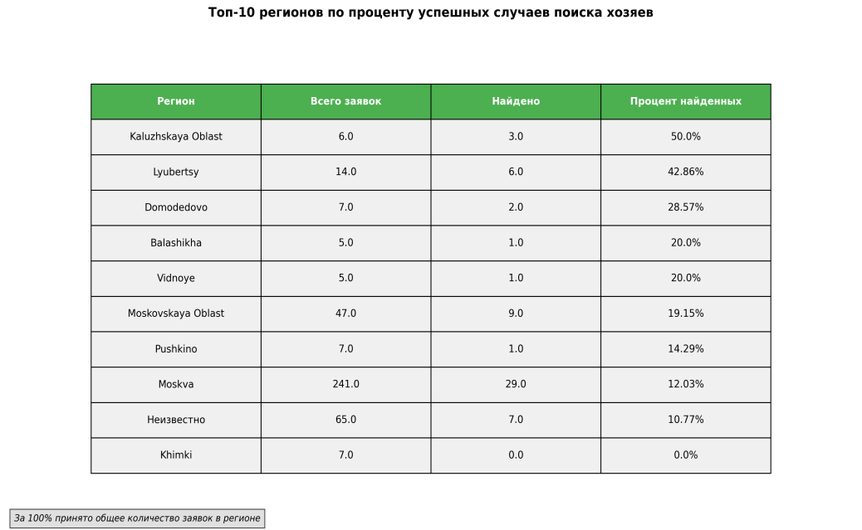
Рис. 5. Диаграмма 1.1.1 для объявлений типа «found».

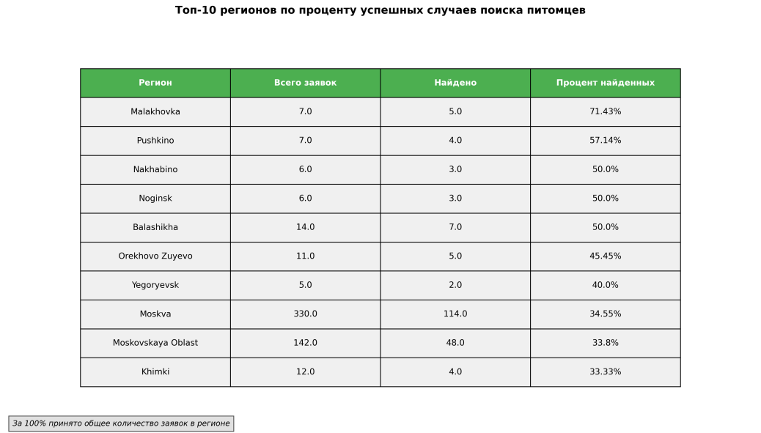
Рис. 6. Диаграмма 1.1.1 для объявлений типа «lost».

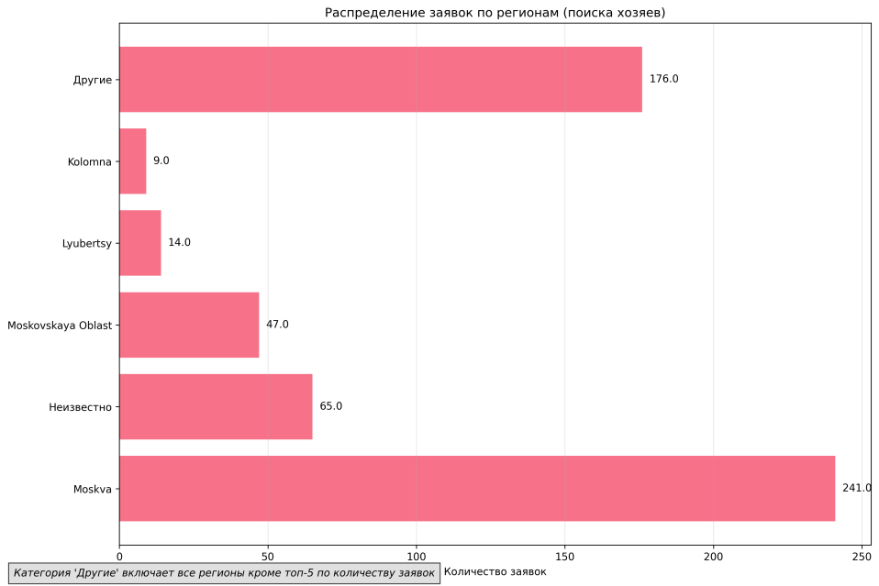
Рис. 7. Диаграмма 1.1.2 для объявлений типа «found».

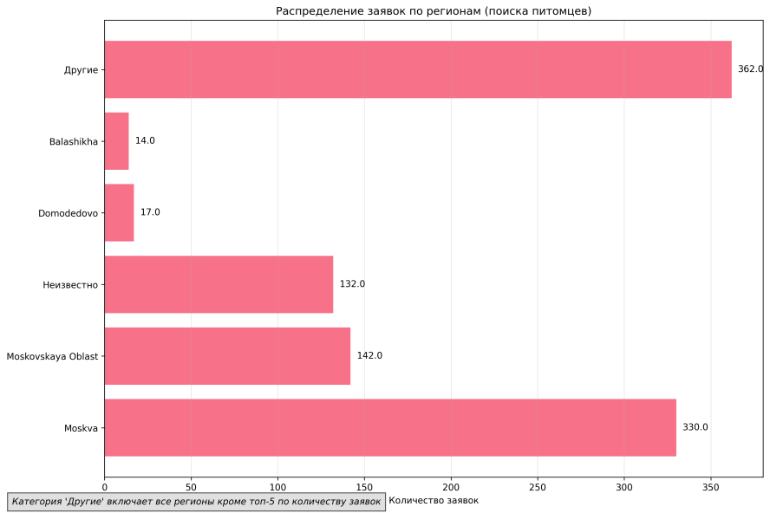
Рис. 8. Диаграмма 1.1.2 для объявлений типа «lost».

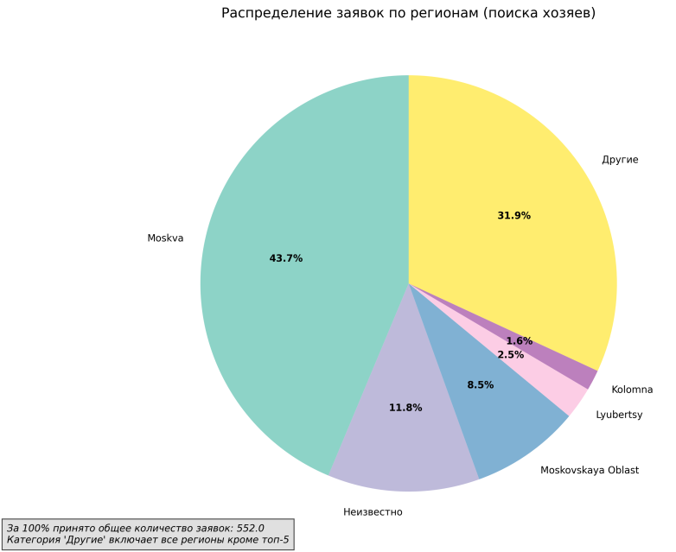
Рис. 9. Диаграмма 1.1.3 для объявлений типа «found».

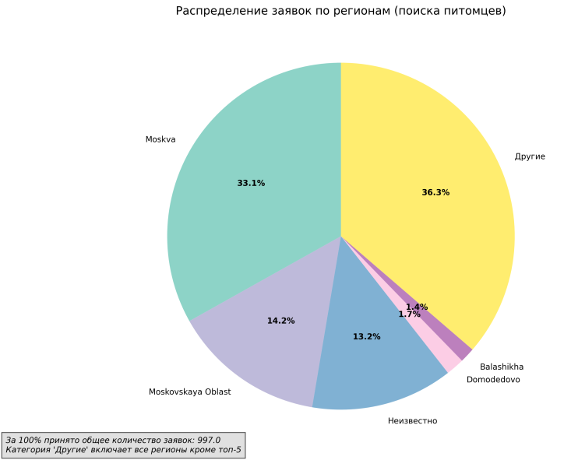
Рис. 10. Диаграмма 1.1.3 для объявлений типа «lost».

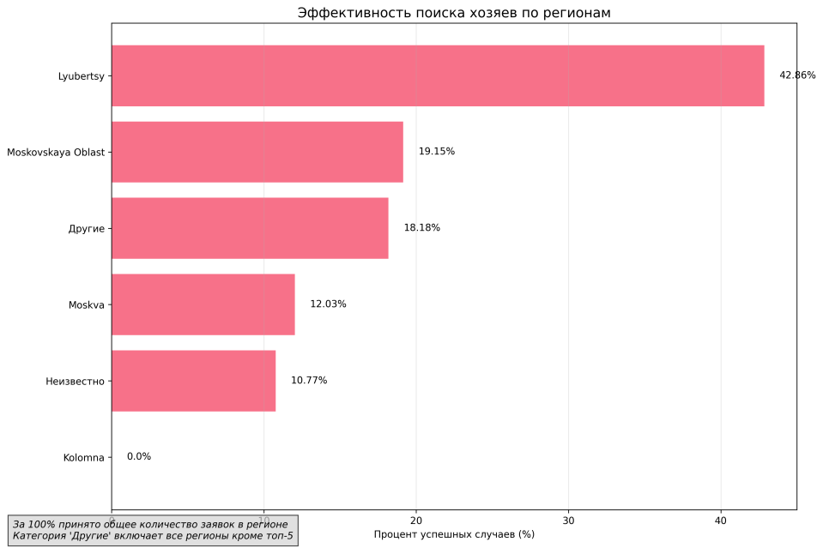
Рис. 11. Диаграмма 1.1.4 для объявлений типа «found».

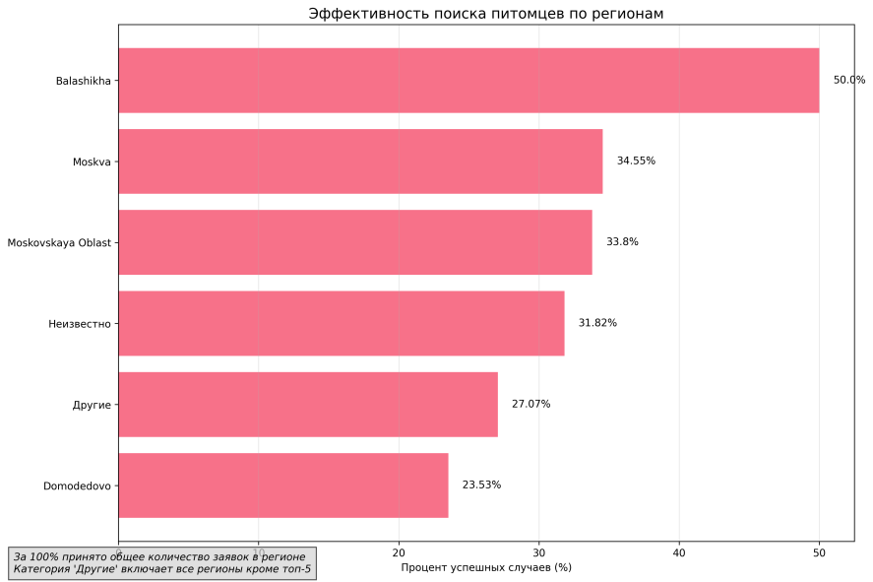
Рис. 12. Диаграмма 1.1.4 для объявлений типа «lost».

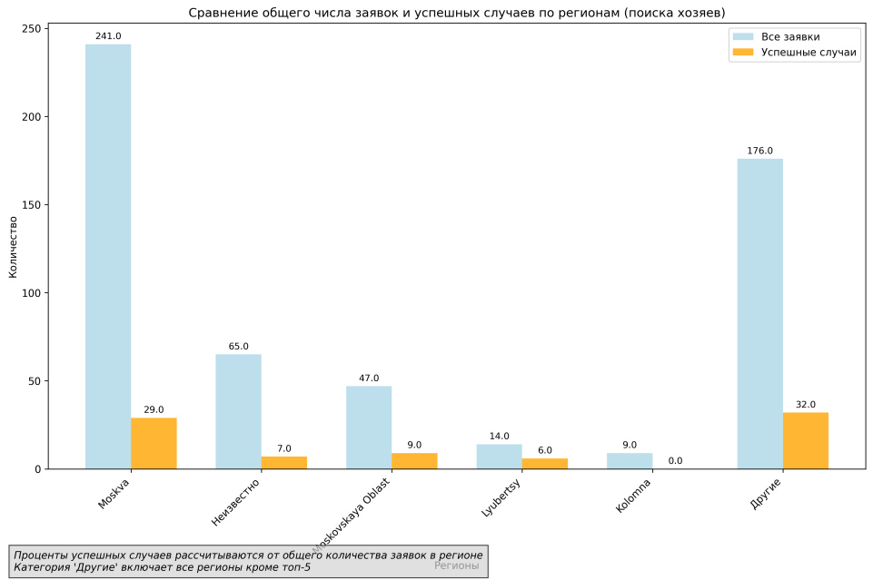
Рис. 13. Диаграмма 1.1.5 для объявлений типа «found».

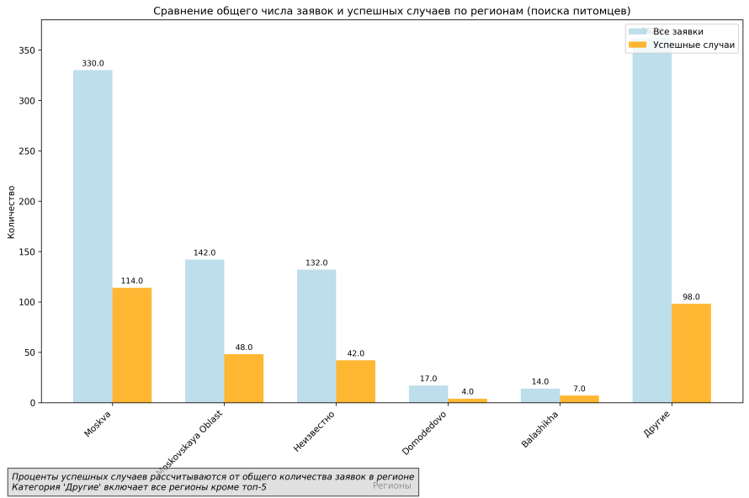
Рис. 14. Диаграмма 1.1.5 для объявлений типа «lost».
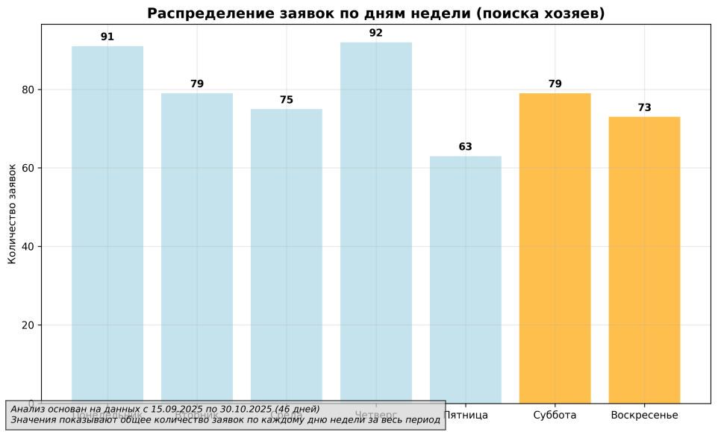
Рис. 15. Диаграмма 1.2.1 для объявлений типа «found».

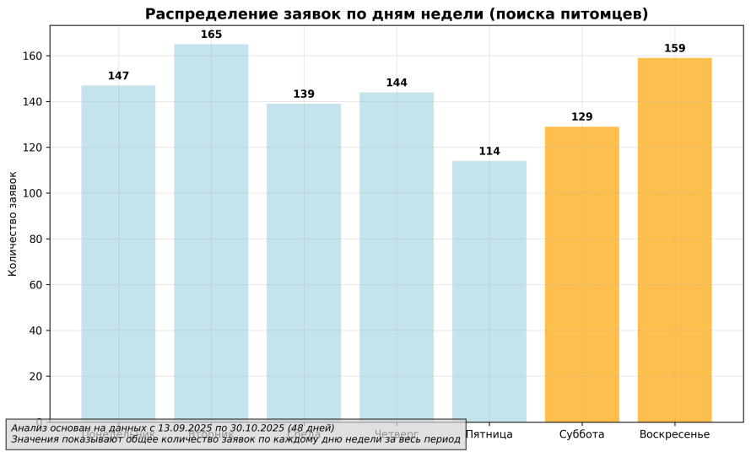
Рис. 16. Диаграмма 1.2.1 для объявлений типа «lost».

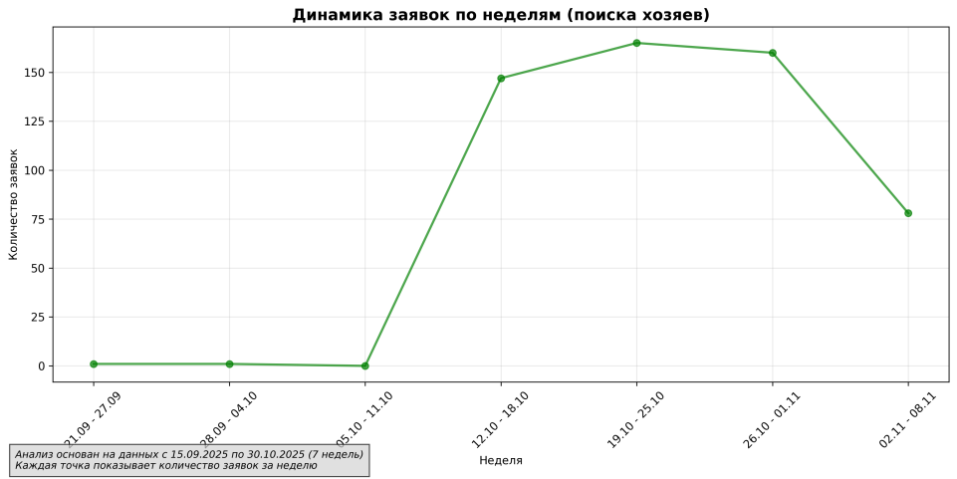
Рис. 17. Диаграмма 1.2.2 для объявлений типа «found».

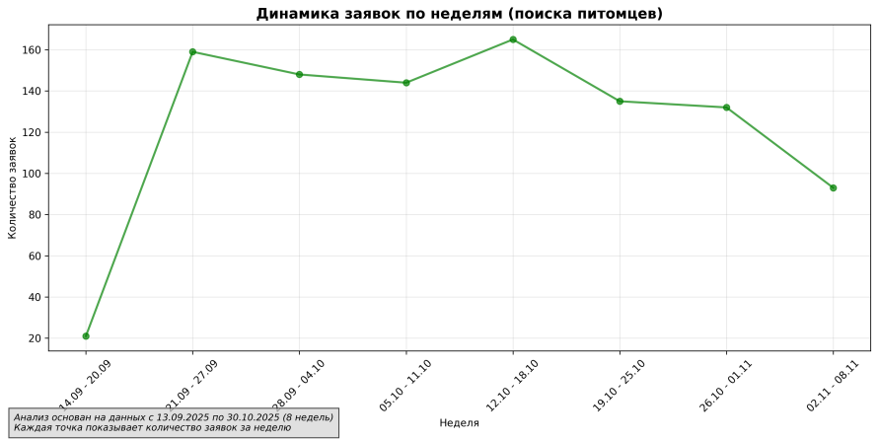
Рис. 18. Диаграмма 1.2.2 для объявлений типа «lost».

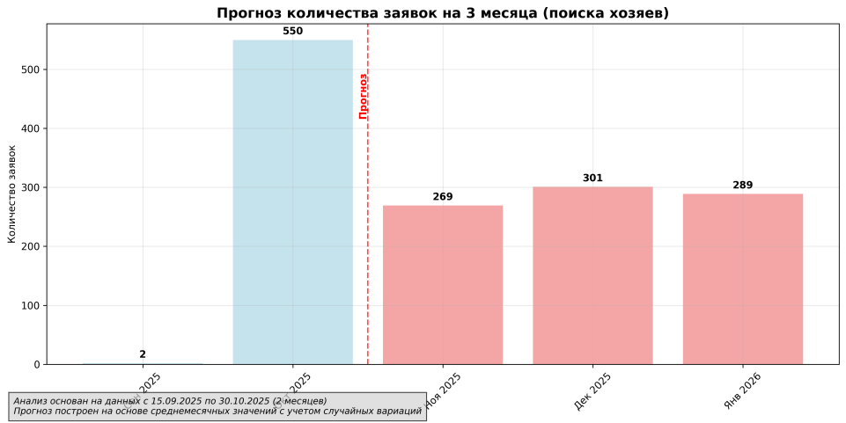
Рис. 19. Диаграмма 1.2.3 для объявлений типа «found».

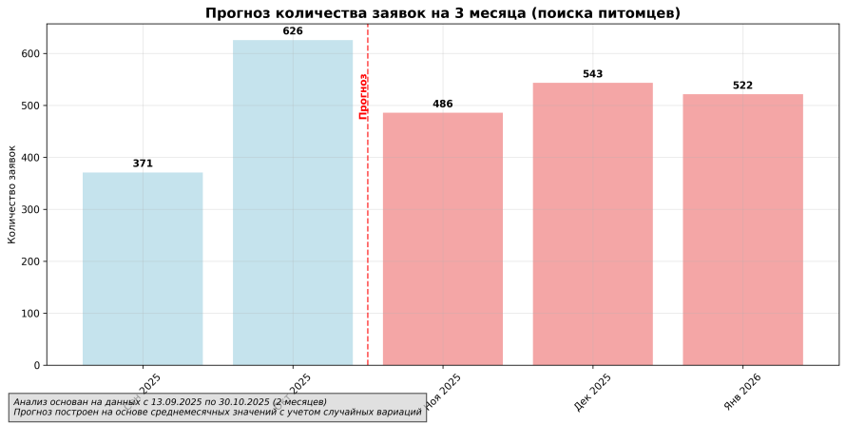
Рис. 20. Диаграмма 1.2.3 для объявлений типа «lost».
- Вторая аналитическая задача:

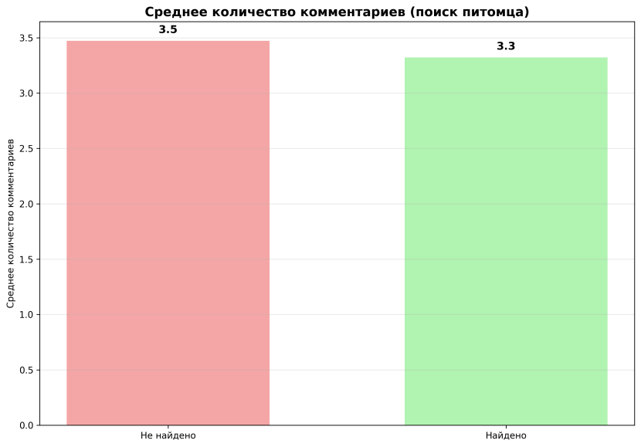
Рис. 21. Диаграмма 2.1.1 для объявлений типа «lost».

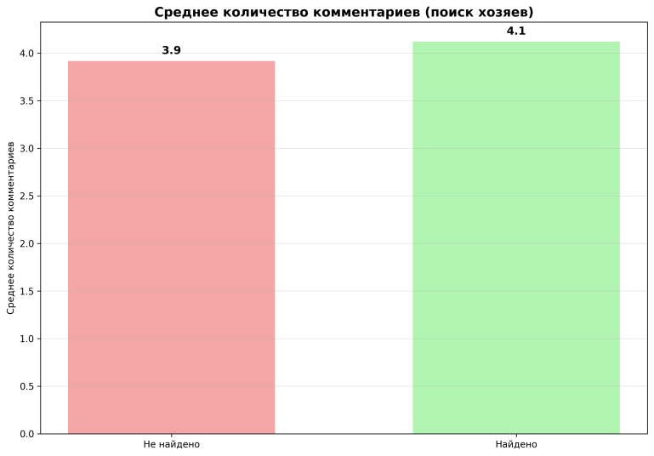
Рис. 22. Диаграмма 2.1.1 для объявлений типа «found».

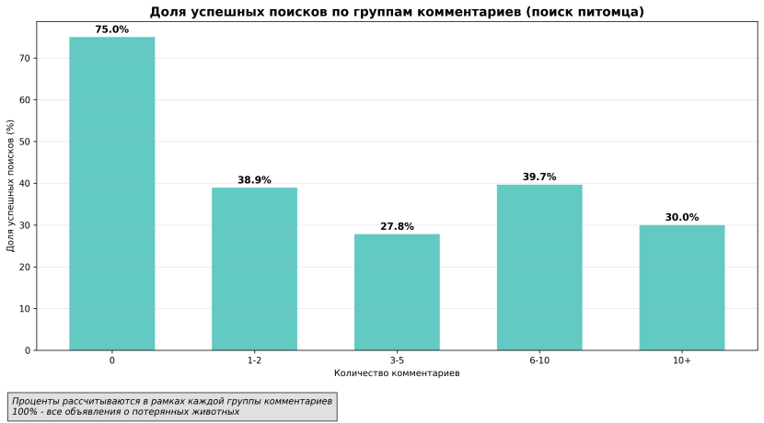
Рис. 23. Диаграмма 2.1.2 для объявлений типа «lost».

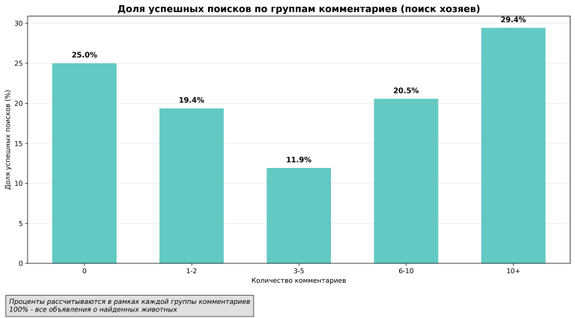
Рис. 24. Диаграмма 2.1.2 для объявлений типа «found».

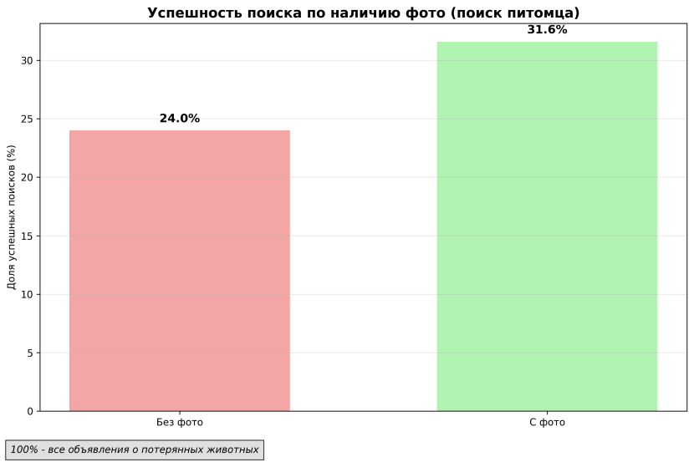
Рис. 25. Диаграмма 2.2.1 для объявлений типа «lost».

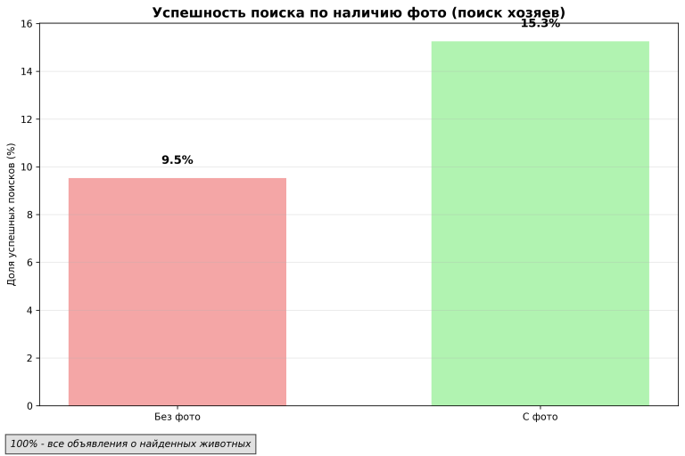
Рис. 26. Диаграмма 2.2.1 для объявлений типа «found».

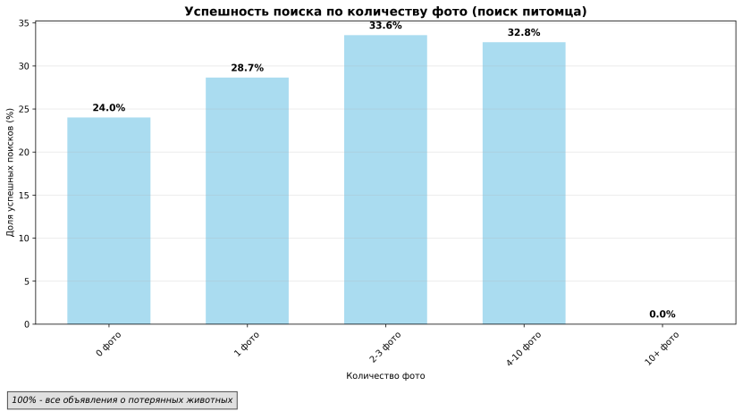
Рис. 27. Диаграмма 2.2.2 для объявлений типа «lost».

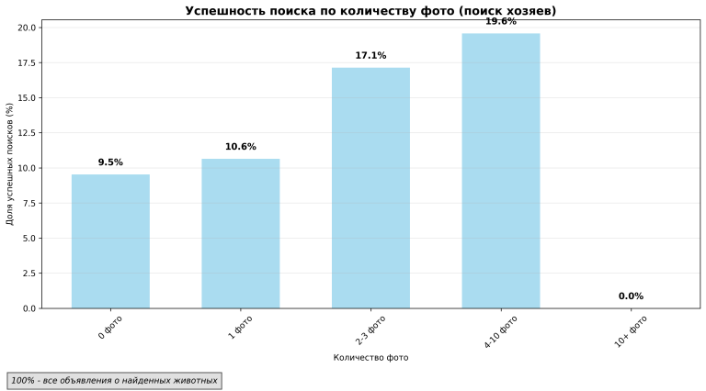
Рис. 28. Диаграмма 2.2.2 для объявлений типа «found».

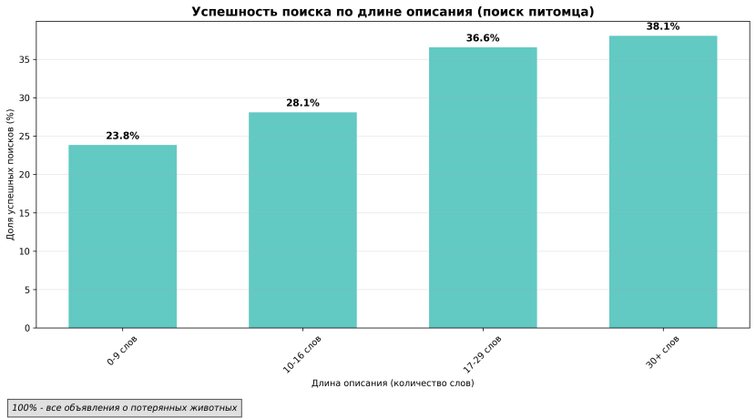
Рис. 29. Диаграмма 2.2.3 для объявлений типа «lost».

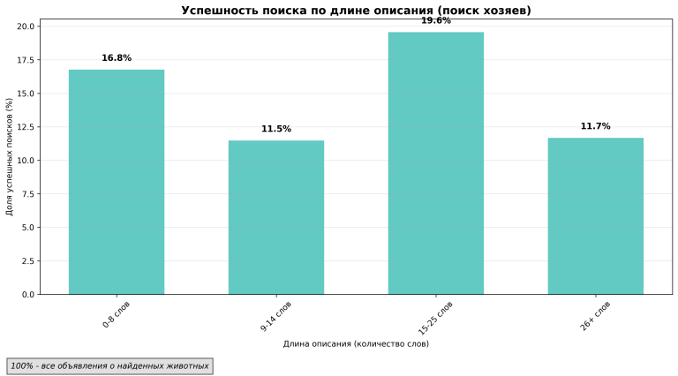
Рис. 30. Диаграмма 2.2.3 для объявлений типа «found».

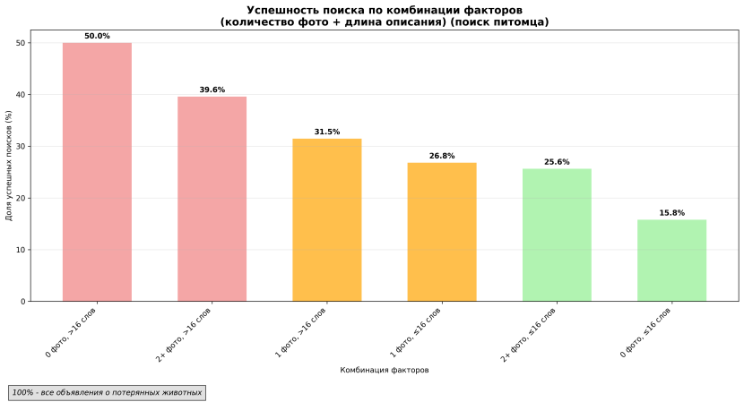
Рис. 31. Диаграмма 2.2.4 для объявлений типа «lost».

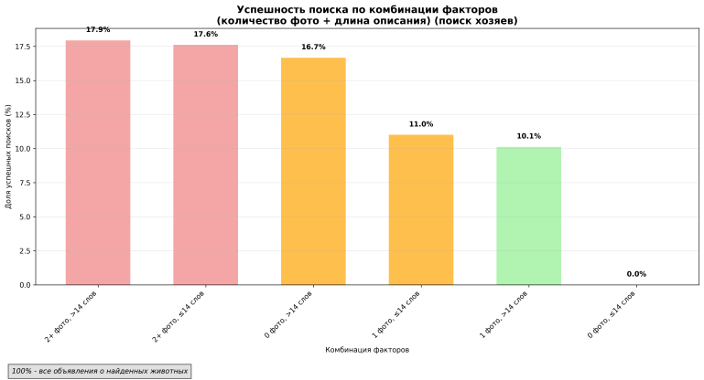
Рис. 32. Диаграмма 2.2.4 для объявлений типа «found».

